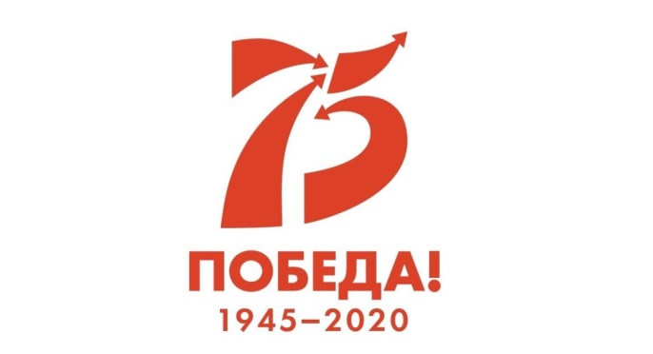

МКУ Новосибирского района «ЦБС»
Центральная районная библиотека
Методико-библиографический отдел

ПОЛОЖЕНИЕ
о проведении районного конкурса видеороликов-отзывов
о произведениях художественной литературы
о Великой Отечественной войне
«И память о войне нам сердце оживит»

Цели конкурса: сохранение памяти о Великой Отечественной войне, формирование у детей гордости за свою Родину.
Задачи конкурса:
    - актуализация интереса к художественной литературе, посвященной Великой Отечественной войне;
    - осмысление участниками конкурса прочитанных книг о событиях и людях времен Великой Отечественной войны;
    - формирование умения анализировать прочитанное, выражение своего отношения к этим книгам в формате электронных презентаций;
    - повышение информационной культуры у подростков;
    - создание привлекательного образа и имиджа книги, чтения.

Участники конкурса:

Конкурс проводится по возрастным категориям:
- от 8 до 14 лет
- от 15 до 18 лет

Порядок и сроки проведения конкурса:
Конкурс проводится с 23 марта по 30 сентября 2020 года
Прием конкурсных работ проводится до 15 сентября 2020 года по электронной почте: cdrb.nso@gmail.com с пометкой «видеоролик».
Победители конкурса будут объявлены 30 сентября 2020 года на странице Центральной районной библиотеки ВКонтакте https://vk.com/novcbs
Условия Конкурса:
- создать творческий видеоролик, который должен включать:
- отзыв участника конкурса об одной из прочитанных художественных книг о Великой Отечественной войне;
- отрывок из книги, в исполнении участника (выразительное чтение)
- файл с конкурсной работой, заявку установленного образца (приложение 1), согласие на обработку персональных данных (приложение 2) отправить до 15 сентября 2020 года на адрес: cdrb.nso@gmail.com.
- конкурсные работы будут опубликованы на странице Центральной районной библиотеки ВКонтакте https://vk.com/novcbs для публичного голосования с 20 апреля по 29 сентября.

Требования к конкурсным работам:
Конкурсные работы должны быть выполнены в формате Avi или с использованием программы PowerPoint и переведены в формат Windows Media Video
Продолжительность видеоролика – не более 3 минут.
Допускается музыкальное сопровождение, использование видеоматериалов интернета с обязательным указанием источников.
Творческие работы могут быть выполнены:
- в форме отзыва о прочитанной книге;
- в форме рекомендации к прочтению презентуемой книги.
Победители конкурса будут определены путём электронного голосования на странице Центральной районной библиотеки. Участники, набравшие наибольшее количество голосов в каждой возрастной категории, будут награждены дипломами победителей и получат призы.
Рекомендуемые ресурсы:
Книги о Великой Отечественной войне для детей и юношества: библиографический указатель [электронный ресурс] / сост. И. Р. Лущаева. – Краснообск : Центральная районная библиотека, 2020. – 23 с. - Режим доступа: https://novcbs.ru/resources/edition/
Книги для памяти [электронный ресурс] // Библиогид [veb-сайт]. - Режим доступа: https://bibliogid.ru/knigi/tematicheskie-obzory/2458-knigi-dlya-pamyati

Приложение № 1
К Положению о проведении районного
конкурса видеороликов-отзывов о произведениях художественной литературы о Великой Отечественной войне «И память о войне нам сердце оживит»
Заявка на участие в районном конкурсе видеороликов-отзывов
о произведениях художественной литературы
о Великой Отечественной войне
«И память о войне нам сердце оживит»
Автор и название
художественного произведения
ФИО участника
Возраст участника
Контакты (тел., e-mail)
населенный пункт,
библиотека, читателем которой является конкурсант
Мультимедийная работа (название)

Приложение № 2
к Положению о проведении районного
конкурса видеороликов-отзывов о произведениях художественной литературы о Великой Отечественной войне «И память о войне нам сердце оживит»

Согласие на обработку персональных данных
Я,____________________________________________________________
_{(ФИО полностью)}
даю согласие МКУ Новосибирского района «ЦБС», находящемуся по адресу Новосибирская область, Новосибирский район, р. п. Краснообск, д. 77 использовать мои персональные данные (данные моего несовершеннолетнего ребёнка) _________________________________________________________________,
_{(ФИО полностью)}
предоставленные для участия в районном конкурсе видеороликов-отзывов о произведениях художественной литературы о Великой Отечественной войне «И память о войне нам сердце оживит» для следующих целей:
- составления списков участников конкурса, призёров, отчётных документов по конкурсу;
- создания и отправки наградных документов конкурса;
- представления на сайте МКУ Новосибирского района «ЦБС» и в сети интернет материалов конкурса
Кому, и с какой целью | Персональные данные | Разрешаю/  не разрешаю (необходимо указать да или нет)
МКУ Новосибирского района «ЦБС» | Фамилия, имя, отчество
 | Возраст
Контактная информация
( телефон, электронная почта)
Место проживания
( населённый пункт)
Перечень действий с персональными данными, на совершение которых дается согласие, общее описание используемых оператором способов обработки персональных данных (с использованием информационных систем и без их использования), указано в Федеральном законе от 27.07.2006 № 152-ФЗ «О персональных данных»
________________________________________________
(дата) (подпись) (Фамилия, инициалы)

